**Retraso en la adopción de medidas de reparación integral por parte de la CEAV en feminicidio de Karla Pontigo**

* En 2017 la CEAV atrajo el caso por su trascendencia nacional.
* A un año de la atracción las víctimas aún no cuentan con RENAVI.
* Solicitud de medidas de ayuda inmediata, para atención médica de emergencia para familiares en situación delicada, sin respuesta desde marzo de 2018, a pesar de diversas peticiones urgentes.

**31 de mayo de 2018**

El 28 de octubre de 2012, Karla Pontigo, quien fue víctima de graves agresiones físicas y sexuales que le ocasionaron la muerte en su lugar de trabajo en San Luis Potosí, y cuyo presunto responsable, quien era su empleador, continúa en libertad; es un feminicidio que por su importancia fue atraído por la Suprema Corte de Justicia de la Nación (SCJN) en 2015. El máximo tribunal está próximo a dictar sentencia.

Por la trascendencia nacional de este caso, tras un litigio emprendido por las víctimas y sus representantes, hace un año, el 31 de mayo de 2017, Jaime Rochín del Rincón, titular de la Comisión Ejecutiva de Atención a Víctimas (CEAV), determinó atraer el caso, entre las consideraciones fundamentales para ejercer la atracción, está inscribir a las víctimas en el Registro Nacional de Víctimas (RENAVI) pese a que ya cuentan con un registro estatal; brindar ayuda inmediata, atención, asistencia, así como acceder a una reparación integral por las afectaciones que se les produjeron con motivo del feminicidio de Karla Pontigo. No obstante a más de un año no se les ha inscrito en el RENAVI, no han contado con asistencia, atención y ayuda inmediata, y el Estado no les ha reparado integralmente el daño.

Es importante señalar que, con motivo de los hechos que ocasionaron la muerte violenta de Karla, su familia ha tenido afectaciones serías en la salud, que ponen en riesgo la integridad de algunos de sus integrantes. Ante la gravedad de la situación, el 30 marzo de 2018, la Fundación para la Justicia y el Estado Democrático de Derecho (FJEDD) que representa a las víctimas, presentó a la CEAV una solicitud urgente para poner en marcha las medidas necesarias para la atención médica que requiere la familia de Karla.

No obstante, no ha habido respuesta concreta por parte de la CEAV, ante esta situación la FJEDD ha insistido en varias ocasiones a través de solicitudes urgentes sin obtener una respuesta eficaz.

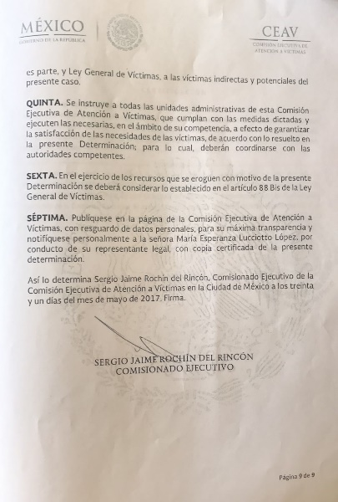

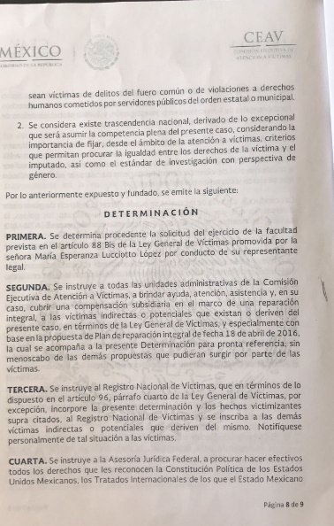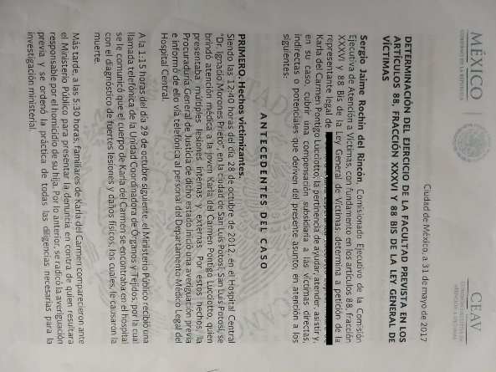

Fotos: Oficio de determinación de atracción del 31 de mayo de cuyo contenido es de acceso público.

La familia de Karla Pontigo y la Fundación para la Justicia y el Estado Democrático de Derecho hacen un llamado para que la CEAV atienda de inmediato las solicitudes que se le han formulado relacionadas a la asistencia médica urgente, inscriba a las familias al RENAVI, acelere el proceso de reparación integral que genere de común acuerdo con las víctimas hasta lograr su total satisfacción.

**Contacto de Prensa**/ Jazmín Reza / 55-40-38-97-62/ [comunicacion@fundacionjusticia.org](mailto:comunicacion@fundacionjusticia.org)

